**L’Italia nell’età della Guerra dei Cent’anni:**

**le Signorie e gli Stati regionali**

Mentre in alcune zone d’Europa si avvia la costruzione degli Stati nazionali, l’Italia resta divisa e frammentata: è il periodo delle Signorie.

La debolezza dell’Italia determinerà le mire espansionistiche di Francia e Spagna sulla penisola: sarà il periodo delle guerre d’Italia (1494-1559) [vd. cap.].

Sommario

1. Stati moderni in Europa e frammentazione in Italia 1

2. Analisi della situazione delle Signorie di Milano, Venezia e Firenze 2

3. La situazione del Papato e del Regno di Napoli 4

4. Le guerre continue e il ricorso alle compagnie di ventura 4

5. La fine delle guerre con la Pace di Lodi (1454) e il quarantennio di pace che ne segue, fino allo scoppio delle Guerre d’Italia 5

1. **Stati moderni in Europa e frammentazione in Italia**

Sulla formazione degli Stati moderni in Europa ci siamo soffermati nel capitolo precedente. Qui analizzeremo in particolare la situazione dell’Italia, dove uno Stato assoluto tarda a formarsi perché la penisola è spezzettata in vari centri di potere.

Mentre infatti in Portogallo, in Spagna, in Francia e in Inghilterra si assiste alla nascita degli Stati nazionali, l’Italia vive l’età delle Signorie e degli Stati regionali (alcuni sono il risultato dell’evoluzione delle Signorie che si espandono sul territorio circostante).

La penisola sarà divisa in quest’epoca in **cinque grandi entità territoriali** (Milano, Venezia, Firenze, Stato della Chiesa, Regno di Napoli) che entreranno spesso in conflitto tra loro, fino alla pace di Lodi, del 1545.



1. **Analisi della situazione delle Signorie di Milano, Venezia e Firenze**

**Signorie e Stati regionali** - In Italia si formano in questo periodo le **Signorie**. Esse nascono dall’evoluzione della vita comunale, perché le istituzioni presenti nel comune non riescono a garantire sicurezza e tranquillità ai cittadini: in vari modi i comuni si trasformano perciò in Signorie, ovvero dei regimi politici accentrati nella figura di un unico Signore che deve garantire quella tranquillità che manca.

Poi le Signorie si ingrandiranno al territorio circostante alla città e diventeranno dei piccoli Stati, gli Stati regionali, che saranno protagonisti delle vicende politiche dell’Italia.

**Come si formano le Signorie** - Vediamo anzitutto come si formano le Signorie.

Le Signorie si impongono agli inizi del 1400 a causa della crisi di due istituzioni

la crisi del Papato, indebolito dopo Avignone

la crisi dei comuni, incapaci di allargare la partecipazione del popolo alla vita politica

Vi sono quattro modi in cui nei Comuni si impone gradualmente il passaggio alla Signoria, ovvero al governo di un solo signore:

senza legalizzazione: formalmente le istituzioni comunali vengono rispettate, ma nei fatti vi è qualcuno che le domina

in modo violento

legalizzazione dal basso: il signore diventa tale per **acclamazione** del popolo stesso che lo ritiene in grado di mettere ordine nella vita del Comune e perciò lo investe di poteri

legalizzazione dall’alto (che si aggiungeva a quella dal basso): è il caso dei **vicariati imperiali**, concessi dall’imperatore a dei signori che possano controllare la vita di un comune che l’imperatore non riesce a controllare.[1]

Il vicariato diventa **Principato** quando l’imperatore conferisce ai vicari il titolo di “duca” o di “marchese”, i quali *non hanno più solo l’esercizio del potere* (che esercitano appunto come vicari, cioè al posto di chi ne è il titolare ufficiale, ovvero l’imperatore), *ma il potere stesso* e lo trasmettono ereditariamente ai propri discendenti; es. **Visconti** e **Savoia**, che ottengono il titolo di duchi.

**Alcune delle Signorie italiane** – Le signorie più importanti in Italia sono le seguenti:

**Alcune delle Signorie italiane**

|  |  |
| --- | --- |
| **Città, regione** | **Signoria** |
| Milano | Della Torre, Visconti *, Sforza |
| Verona | Scaligeri * |
| Ferrara, Modena e Reggio E. | Estensi |
| Vicenza, Treviso e Feltre | da Romano |
| Mantova | Gonzaga |
| Ravenna | da Polenta |
| Bologna | Bentivoglio |
| Rimini | Malatesta |
| Urbino | da Montefeltro |
| Padova | Carraresi |
| Piemonte | marchesi di Monferrato |
| Val d’Aosta e Canavese | Savoia * |

* I più celebri vicari imperiali in Italia

quella dei Gonzaga (Mantova),

dei da Romano (Vicenza, Treviso),

dei marchesi di Monferrato (Piemonte),

dei Carraresi (Padova).

Ebbero tutte una situazione tormentata e instabile, eccetto Milano.

**Le vicende di Milano, Firenze e Venezia** - La situazione italiana dell’epoca delle Signorie, emerge nell’analisi di tre importanti città italiane:

**Milano**, che per alcuni decenni sembrò addirittura dar vita a un processo di unificazione dell’Italia centro-settentrionale, ma entrò in conflitto con Venezia.

TORRIANI - Dopo le lotte cittadine tra la fazione dei guelfi, guidati dalla famiglia dei **Della Torre** (o **Torriani**), e quella dei ghibellini, guidati dalla famiglia dei Visconti, si ebbe inizialmente il prevalere dei Della Torre, ma poi si insediarono al potere i Visconti.

VISCONTI - Dunque, al principio del ‘300 Milano è sotto i **Visconti** che ottengono il vicariato imperiale e tentano di espandersi verso Venezia e verso sud. Alla fine del ‘300 **Gian Galeazzo** **Visconti** ottiene anche il titolo di **duca**, ma il suo dominio territoriale presto si sgretola rivelando l’intrinseca debolezza delle signorie, che erano più un coacervo di territori che un insieme compatto e unitario.

SFORZA - Successivamente Milano finirà sotto il controllo degli Sforza.

Da ricordare in particolare: **Francesco Sforza**, valente condottiero di compagnia di ventura che ottenne molti successi militari e riuscì a diventare duca sposando la figlia di un Visconti, Bianca Maria Visconti.

E da ricordare anche il figlio di Francesco e Bianca, **Ludovico Sforza** detto **Ludovico il Moro**¸ che governerà Milano nel periodo di maggior splendore rinascimentale, alla fine del ‘400; patrono di **Leonardo da Vinci**, Ludovico il Moro commissionò il *Cenacolo*.

**Firenze**, una signoria mascherata. Firenze dominava su una serie di territori circostanti (Arezzo, Pisa, Livorno), ma come a Milano e nelle altre parti d’Italia, anche in Toscana non si formò mai un’organica struttura statuale. Dopo il tumulto dei ciompi prese il potere **Cosimo de’ Medici**, che dirigeva un vero e proprio impero economico (banca) e che assunse un potere da signore anche se formalmente non cancellò la vecchia tradizione repubblicana.

**Venezia**, che resta una repubblica oligarchica dove domina il Maggior consiglio, che con la “**Serrata**” del 1297 si era chiuso all’accesso dei “nuovi ricchi” **riservando il governo della città solo ai vecchi ricchi**.

In questo periodo, Venezia continuò il tentativo di **espansione verso oriente**, che però subì una battuta d’arresto a causa di due guerre con la rivale Genova, con cui riuscì ad accordarsi (pace di Torino, 1381).

Venezia riprese poi il proprio espansionismo ma questa volta **verso** **l’entroterra**, per due ragioni:

per la **nascita dell’impero ottomano** (che le impediva di espandersi a oriente e che le aveva tolto importanti territori da cui Venezia si approvvigionava di verdure e altri generi alimentari di cui era carente per la sua natura marittima),

per fronteggiare la **politica aggressiva dei Visconti**.

1. **La situazione del Papato e del Regno di Napoli**

Per completare il quadro italiano, vediamo cosa succede nella parte centrale e meridionale della penisola: il papato e il Regno di Napoli (nel sud il fenomeno dei comuni non c’era stato).

**Il Papato** – A seguito del conflitto con il re di Francia, il Papato si trasferisce ad Avignone dal 1308 al 1377. In assenza del papa, a Roma vi furono delle lotte tra le fazioni nobiliari. Con il suo ritorno a Roma (1420), il Papato riuscì a rafforzarsi creando le premesse per la formazione di nuove correnti ereticali che lo contestavano (vd. cap. precedente).

**Il Regno di Napoli** – Oltre al Papato, allo Stato di Milano, alla Repubblica di Firenze e alla Repubblica di Venezia, esisteva in Italia una quinta grande entità territoriale, il Regno di Napoli

con la pace di Caltabellotta (1302) che chiudeva la guerra del Vespro, **la Sicilia era passata dal dominio Angioino a quello Aragonese**, mentre il resto del Sud d’Italia era restato agli Angioini. In questo periodo si verificheranno fatti che faranno passare anche il resto del Sud sotto gli Aragonesi.

Alla morte del sovrano angioino (1343) ebbe infatti inizio una lunga lotta tra i baroni feudali del Sud, che a differenza che nelle altre monarchie europee erano ancora molto forti (situazione diametralmente opposta a quella delle altre monarchie europee, dove il re si appoggiava alla borghesia contro i feudatari, vd. sopra). Questa crisi dinastica portò all’insediamento sul trono di **Alfonso di Aragona**, circa un secolo dopo. Durante la sua vita, il regno assumerà il nome di **Regno delle Due Sicilie**, per poi tornare a chiamarsi Regno di Napoli fino alla sua scomparsa, quando confluirà nel Regno d’Italia.

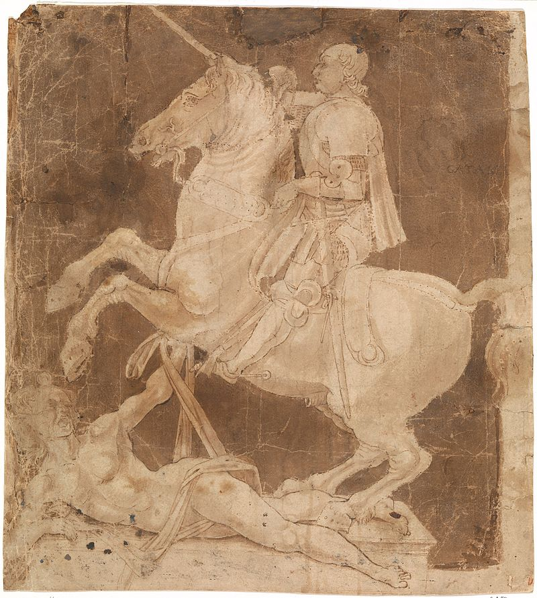

Francesco Sforza

1. **Le guerre continue e il ricorso alle compagnie di ventura**

**Le guerre continue tra gli Stati della penisola e il ricorso alle compagnie di ventura e ai condottieri** – Nell’Italia devastata, in quest’epoca, da guerre e conflitti continui, si affermarono le compagnie di ventura, cioè gli eserciti di soldati mercenari reclutati e pagati dal **capitano di ventura** o **condottiero**.

Il diffondersi di queste milizie che esercitavano il mestiere delle armi era dovuto anche al fatto che nei Comuni, l’attività industriale e i traffici commerciali allontanavano la borghesia dall’esercizio delle armi.

Rispetto alla cavalleria feudale e agli eserciti comunali, le milizie mercenarie presentavano vari vantaggi:

le compagnie consentivano ai signori ed ai lavoratori di non fare più la guerra (essi erano infatti chiamati precedentemente a fare la guerra, con le gravi ripercussioni che la loro assenza causava sulla vita quotidiana: mancanza di forza lavoro, ecc.)

erano specialisti della guerra e tenuti in costante addestramento

piacevano ai prìncipi che erano diffidenti nell’affidare ai propri concittadini armi che poi questi avrebbero potuto usare contro di loro in altre occasioni

**I condottieri più famosi** – Tra le prime compagnie che si formarono si ricorda quella del ferocissimo capitano tedesco **Guarnieri d’Urslingen**, che sulla bandiera aveva scritto “nemico di Dio, di pietà e di misericordia” e quella dell’inglese **Giovanni Acuto**.

Alle compagnie straniere si vennero poi sostituendo quelle italiane: da ricordare quella del condottiero **Muzio Attendolo Sforza** e poi quella del figlio **Francesco Sforza**).

I **condottieri** divennero famosi e potenti dato che la loro retribuzione avveniva anche attraverso la concessione di terre. Francesco Sforza, figlio di Muzio Attendolo, divenne addirittura signore di Milano.

**Aspetti negativi delle compagnie di ventura** – Tuttavia le compagnie di ventura vennero avvertite come un flagello dai contemporanei (stragi, devastazioni, rapine per procurarsi il necessario per sopravvivere), i quali non perdevano occasione per lamentarsene (vedi ad esempio, Petrarca e Machiavelli).

Il combattere per denaro e non per degli ideali, rendeva i mercenari **sempre pronti a tradire e a scappare davanti ad un avversario troppo potente**. Secondo Machiavelli la debolezza dei signori della Penisola italiana era dovuta anche all’uso dei mercenari; bisognava invece dotarsi di milizie cittadine, fedeli al principe e pronte a morire per i propri interessi ed i propri ideali.

La diffusione degli eserciti mercenari disabituò i cittadini all’uso delle armi e rese perciò l’Italia facile preda per gli stranieri (🡪 guerre d’Italia).

1. **La fine delle guerre tra gli Stati regionali con la Pace di Lodi (1454) e il quarantennio di pace che ne segue, fino allo scoppio delle Guerre d’Italia (1494)**

**Le continue guerre tra gli Stati regionali durano fino alla pace di Lodi che assicura tranquillità alla penisola per un quarantennio** – L’Italia del ‘400 si presentava, in conclusione, divisa in cinque grandi entità territoriali che erano spesso in lotta tra loro, ma nessuna di esse fu in grado di dominare sulla penisola perché quando qualcuna ci provava, le altre si coalizzavano contro di essa e la neutralizzavano (**politica dell’equilibrio**). Quando ad es. Filippo Maria Visconti provò a riprendere il sogno espansionistico di Gian Galeazzo, venne sconfitto a Maclodio dall’esercito veneziano nel 1427.

Grande artefice della politica dell’equilibrio fu **Lorenzo de’ Medici**, che sarà appunto ricordato per essere diventato “**l’ago della bilancia**” dell’equilibrio italiano, senza il quale la penisola sarebbe di nuovo sprofondata in una di quelle guerre fratricide che l’avevano più volte dissanguata e che stimolavano le mire espansionistiche degli Stati vicini.

Si arrivò così alla **Pace di Lodi** (**1454**) e l’anno dopo alla costituzione della Lega italica (Venezia, Firenze, Roma, Napoli) con cui gli aderenti si impegnarono a sostenere l’equilibrio esistente e a scongiurare l’intervento straniero in Italia. La Francia infatti, nel 1453, aveva messo fine alla Guerra dei Cent’anni e si temeva che avrebbe potuto rivolgere la sua attenzione alla nostra penisola, che per la sua collocazione strategica al centro del Mediterraneo e per la sua ricca tradizione culturale, era una preda ambita dalle grandi potenze dell’epoca.

La politica dell’equilibrio, però, non riuscirà a scongiurare l’intervento francese, che avverrà nel **1494**, dando avvio al periodo delle cosiddette **guerre d’Italia** (fino al 1559).

1. **Francia e Spagna all’assalto della penisola: le Guerre d’Italia (1494-1559)**

**Che cosa sono le Guerre d’Italia**

Sono una serie di guerre tra Francia e Spagna che insanguinano la Penisola per un periodo di 60 anni (1494-1559) e di cui furono protagonisti vari sovrani francesi e spagnoli con i quali si alleavano, per ragioni di interesse gli Stati italiani. L’Italia infatti era frammentata e divisa in vari stati regionali, che non riuscivano ad allearsi tra loro per sconfiggere gli stranieri, e che per sopravvivere si alleavano con gli stessi invasori.

La divisione della penisola la rendeva debole e proprio per questo diventò preda di Francia e Spagna che la volevano dominare a causa della sua posizione geografica strategica al centro del Mediterraneo, a causa della sua ricchezza culturale e per il fatto che era centro della cristianità.

Le guerre si conclusero con la vittoria spagnola: l’Italia diventò dominio spagnolo dalla metà del Cinquecento (1559) e per tutto il Seicento, fino all’inizio del Settecento (1714): si pensi all’Italia spagnola dei *Promessi sposi*. Nel 1714 alla dominazione spagnola si sostituì quella austriaca, fino al Risorgimento e cioè all’unificazione della penisola e alla nascita del Regno d’Italia (1861)

**Le cause delle guerre d’Italia**

Francia e Spagna – le due superpotenze dell’epoca – vogliono espandersi e si lanciano perciò alla conquista dell’Italia, debole perché frammentata in vari Stati, ciascuno dei quali persegue solo i propri interessi e non esita ad allearsi con gli invasori per ricavarne dei vantaggi.

L’Italia era preda ambita per la sua posizione geografica e per il suo essere ricca di cultura e centro della cristianità.

**Le date**

1494 (discesa di Carlo VIII in Italia) – 1559 (trattato di Cateau-Cambrésis): periodo delle guerre d’Italia

60 anni di guerre in cui si succedono vari sovrani che si scontrano per la Penisola; Francesco I di Francia e Carlo V d’Asburgo (Spagna)

**Alleanze, intrighi, opportunismi: “o Franza o Spagna, purché se magna”** – I sovrani italiani si alleavano per sopravvivere con gli invasori. Per indicare l’atteggiamento opportunistico degli italiani verso gli invasori si coniò il detto: “o Franza o Spagna, purché se magna”.

Ecco qualche esempio di alleanza:

Alleanza dei Medici con gli Spagnoli

Alleanza del papa Giulio II con i Francesi

**Machiavelli**

Valutazione del ruolo del papato nel determinare la disunità della penisola

Ci vuole un principe che sia insieme astuto e forte (“la volpe e il leone”); necessità di truppe non mercenarie

Cesare Borgia e il suo tentativo fallito

**DOMANDE**

Quali sono i cinque grandi stati che compongono l’Italia del ‘400 e come si è arrivati alla loro formazione?

Sai descrivere la situazione di ciascuno di questi stati?

Perché questi stati erano sempre in guerra tra loro?

Come cambia il modo di fare la guerra in questo periodo?

Cosa s’intende per politica dell’equilibrio?

1. La concessione del vicariato risale all’imperatore Arrigo VII (o Enrico VII) di Lussemburgo. Salutato da Dante come un liberatore, egli scese in Italia e tentò, senza riuscirvi, di imporre la propria autorità alle città italiane. Allora, per controllare i signori, concesse loro il vicariato imperiale, dapprima temporaneo, poi vitalizio, poi ereditario.